8.2 立体图形的直观图
一、基础巩固
1.斜二测画法是绘制直观图的常用方法，下列关于斜二测画法和直观图的说法正确的是( )
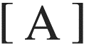矩形的直观图一定是矩形
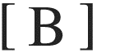等腰三角形的直观图一定是等腰三角形
平行四边形的直观图一定是平行四边形
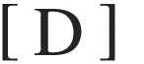菱形的直观图一定是菱形
2.如图所示为某一平面图形的直观图，则此平面图形可能是( )
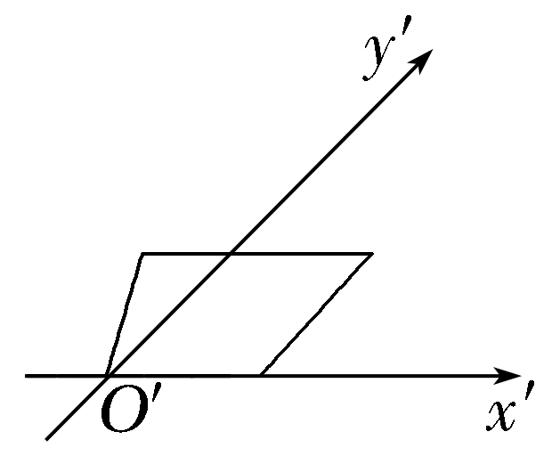
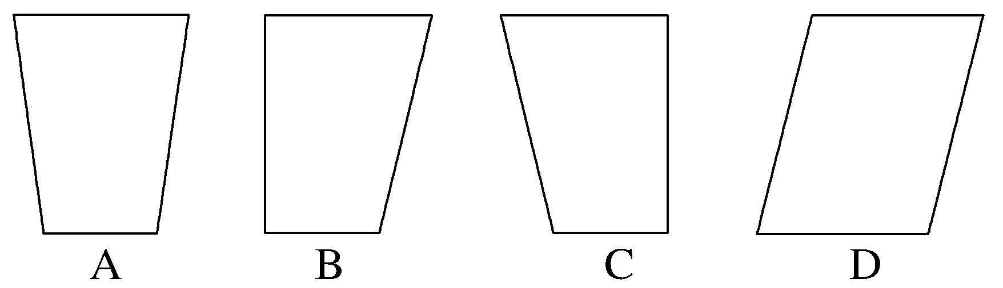
A B C D
3.如图所示为水平放置的正方形ABCO，在直角坐标系中，点B的坐标为(2，2)，则用斜二测画法画出的正方形的直观图中，点B′到O′x′轴的距离为( )
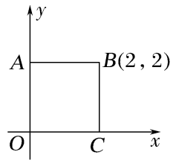
$\frac{1}{2}$ $\frac{\sqrt{2}}{2}$ 1 $\sqrt{2}$
4.如图，水平放置的四边形ABCD的斜二测直观图为矩形A′B′C′D′，已知A′O′＝O′B′＝2，B′C′＝2，则四边形ABCD的周长为( )
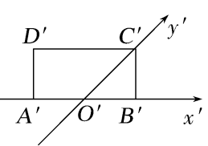
20 12 8＋4$\sqrt{3}$ 8＋4$\sqrt{2}$
5.如图所示，△A′O′B′表示水平放置的△AOB的直观图，B′在x′轴上，A′O′和x′轴垂直，且A′O′＝1，则△AOB的边OB上的高为( )
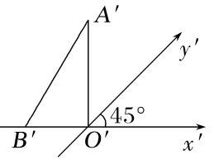
4$\sqrt{2}$ 2$\sqrt{2}$ 4 2
6.在斜二测画法中，位于平面直角坐标系中的点M(4，4)在直观图中的对应点是M′，则点M′的坐标为________.
7.由斜二测画法得到的水平放置的△ABC的直观图如图所示，已知A′C′＝2，B′C′＝$\frac{3}{2}$，则边AB上的中线的实际长度为________.
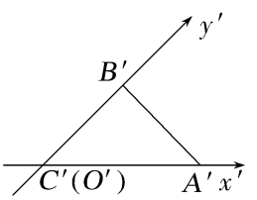
8.在如图所示的直观图中，四边形O′A′B′C′为菱形且边长为2 cm，则在坐标系xOy中原四边形OABC为________(填形状)，其面积为________ cm².
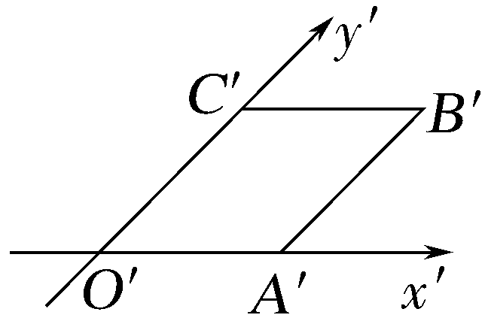
9.画出底面是边长为1.2 cm的正方形，侧棱均相等且高为1.5 cm的四棱锥的直观图.

10.已知圆柱的底面半径为1 cm，侧面母线长3 cm，画出它的直观图.
二、综合运用
11.如图所示为一个水平放置的平面图形的直观图，它是底角为45°，腰和上底长均为1的等腰梯形，则原平面图形为( )
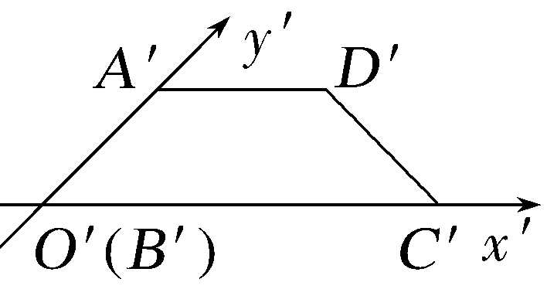
下底长为1＋$\sqrt{2}$的等腰梯形
下底长为1＋2$\sqrt{2}$的等腰梯形
下底长为1＋$\sqrt{2}$的直角梯形
下底长为1＋2$\sqrt{2}$的直角梯形
12.(多选)用斜二测画法作水平放置的△ABC的直观图△A′B′C′，如图所示，其中D′是△A′B′C′的B′C′边的中点，A′B′，B′C′分别与y′轴、x′轴平行，则三条线段AB，AC，AD中( )
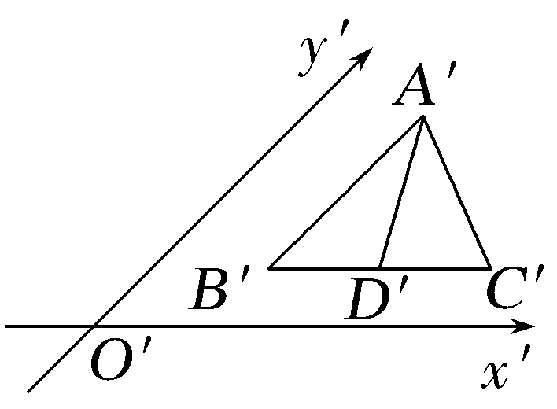
最长的是AB
最长的是AC
最短的是AD
最短的是AB
13.如图，四边形A′B′C′D′是边长为1的正方形，且它是某个四边形按斜二测画法画出的直观图，请画出该四边形的原图形，并求出原图形的面积.

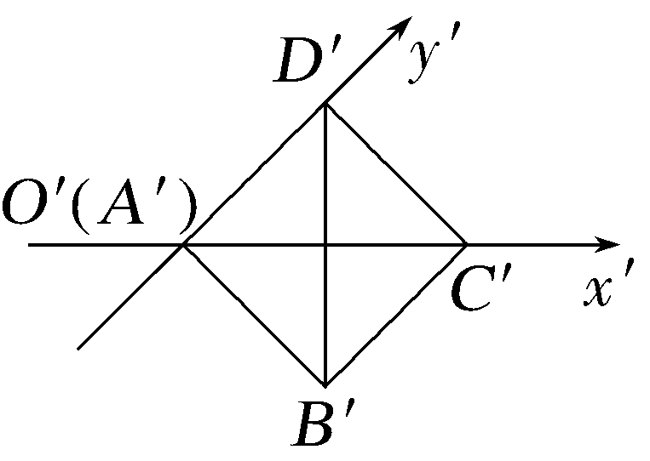

参考答案
1.C [对A，矩形的直观图可以是平行四边形，故A错误；
对B，等腰三角形的直观图的两腰不相等，不一定为等腰三角形，故B错误；
对C，根据斜二测画法的规则线段的平行性不变，所以平行四边形的直观图一定是平行四边形，故C正确；
对D，菱形的直观图中，一组对边长度可以改变，所以直观图不一定是菱形，故D错误.]
2.C [根据斜二测画法可知，此直观图的平面图形可能是C.]
3.B [因为BC垂直于x轴，
所以在直观图中B′C′的长度是1，且与O′x′轴的夹角是45°，
所以B′到O′x′轴的距离是$\frac{\sqrt{2}}{2}$.]
4.A [直观图还原如图所示.
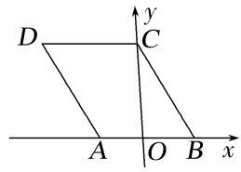
因为O′B′＝2，B′C′＝2，
所以O′C′＝2$\sqrt{2}$，
所以OC＝2O′C′＝4$\sqrt{2}$.
在Rt△OBC中，CB＝$\sqrt{OC2＋OB2}$＝6，AD＝BC＝6，AB＝DC＝4，
所以四边形ABCD的周长为AD＋BC＋AB＋CD＝6＋6＋4＋4＝20.]
5.B [设△AOB的边OB上的高为h，
因为S_{原图形}＝2$\sqrt{2}$S_{直观图}，
所以$\frac{1}{2}$×OB×h＝2$\sqrt{2}$×$\frac{1}{2}$×O′B′×1，
又OB＝O′B′，所以h＝2$\sqrt{2}$.]
6.(4，2) [由直观图画法“横不变，纵折半”可得点M′的坐标为(4，2).]
7.$\frac{\sqrt{13}}{2}$ [由斜二测画法得，在原图△ABC中，∠ACB＝$\frac{π}{2}$，AC＝2，BC＝3，
所以AB＝$\sqrt{AC2＋BC2}$＝$\sqrt{13}$，
边AB上的中线的实际长度为$\frac{1}{2}$AB＝$\frac{\sqrt{13}}{2}$.]
8.矩形 8 [由题意结合斜二测画法，可得四边形OABC为矩形，其中OA＝2 cm，OC＝4 cm，
故四边形OABC的面积为S＝2×4＝8(cm²).]
9.解 (1)画轴.画x轴、y轴、z轴，
∠xOy＝45°(或135°)，∠xOz＝90°，如图①.
(2)画底面.以O为中心，在xOy平面内，画出正方形的直观图ABCD，使AB＝1.2 cm，EF＝0.6 cm.
(3)画顶点.在Oz轴上截取OP，
使OP＝1.5 cm.
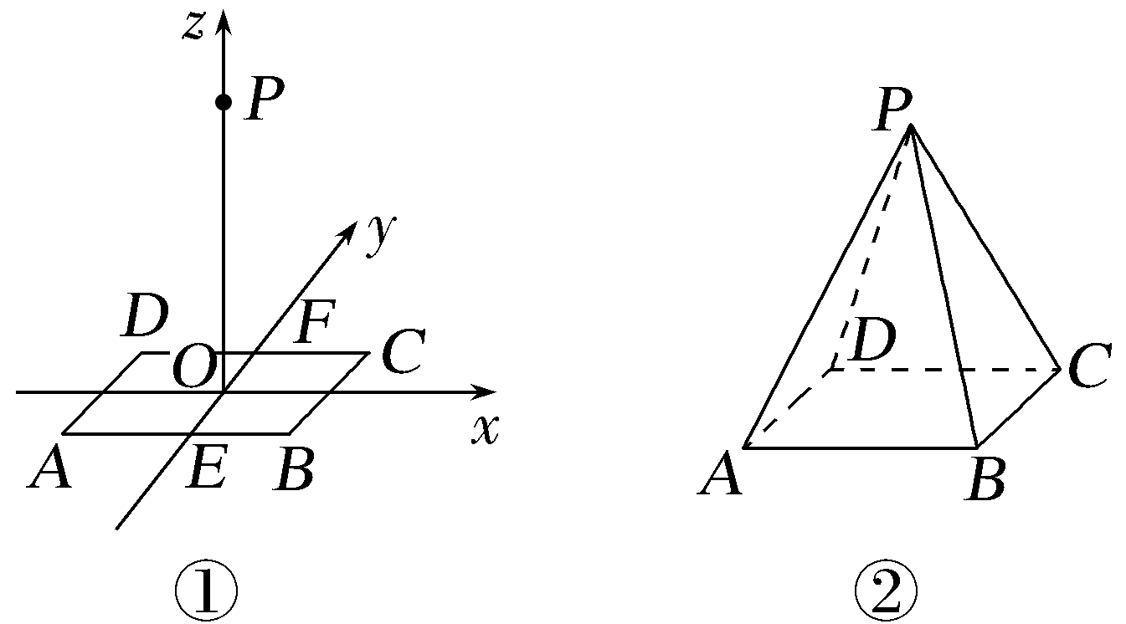
(4)成图.顺次连接PA，PB，PC，PD，并擦去辅助线，将被遮住的部分改为虚线，得四棱锥的直观图，如图②.
10.解 (1)画轴.如图，画x轴、z轴，
使∠xOz＝90°.
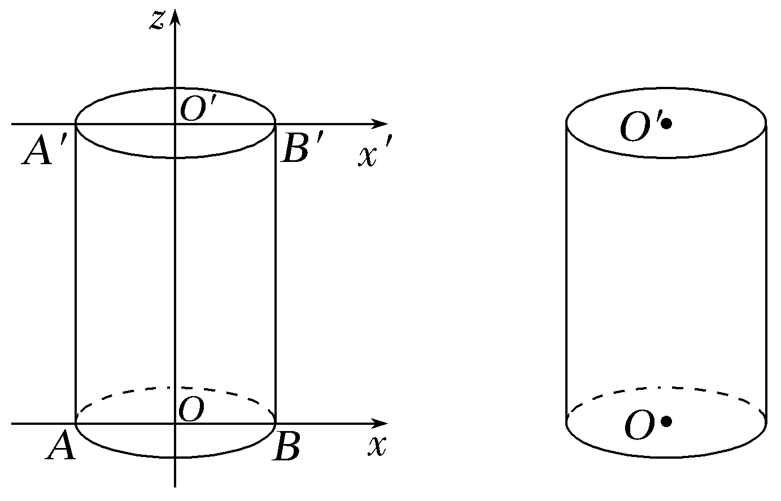
(2)画下底面.以O为中点，在x轴上取线段AB，使OA＝OB＝1 cm.利用椭圆模板画椭圆，使其经过A，B两点.这个椭圆就是圆柱的下底面.
(3)画上底面.在Oz上截取点O′，使OO′＝3 cm，过点O′作平行于轴Ox的轴O′x′.类似下底面的作法作出圆柱的上底面.
(4)成图.连接AA′，BB′，整理得到圆柱的直观图.
11.C [∵平面图形的直观图是一个底角为45°，腰和上底长均为1的等腰梯形，
∴平面图形为直角梯形，且直角腰长为2，上底长为1，下底长为1＋$\sqrt{2}$，只有C项满足.]
12.BD [因为△ABC的直观图为△A′B′C′，A′B′，B′C′分别与y′轴、x′轴平行，D′是B′C′边的中点，
所以由斜二测画法规则可知，在△ABC中，AB⊥BC，AD为BC边上的中线，
则△ABC是以AB，BC为直角边，AC为斜边的直角三角形，
故AC>AD>AB，故选BD.]
13.解 画出平面直角坐标系xOy，使点A与原点O重合，在x轴上取点C，使AC＝$\sqrt{2}$，再
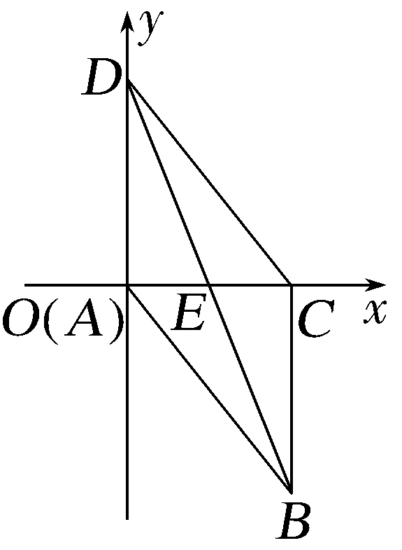
在y轴上取点D，使AD＝2，取AC的中点E，连接DE并延长至点B，使DE＝EB，连接DC，CB，BA，则四边形ABCD为正方形A′B′C′D′的原图形，如图所示，
易知四边形ABCD为平行四边形.
∵AD＝2，AC＝$\sqrt{2}$，
∴S_{▱ABCD}＝2×$\sqrt{2}$＝2$\sqrt{2}$，
故原图形的面积为2$\sqrt{2}$.
14.解 (1)先按照斜二测画法画出直四棱柱的直观图A′B′C′D′－ABCD如图1；
(2)以直四棱柱的上底面ABCD为三棱柱的侧面画出三棱柱的直观图ADE－BCF.
直观图如图2所示.
